
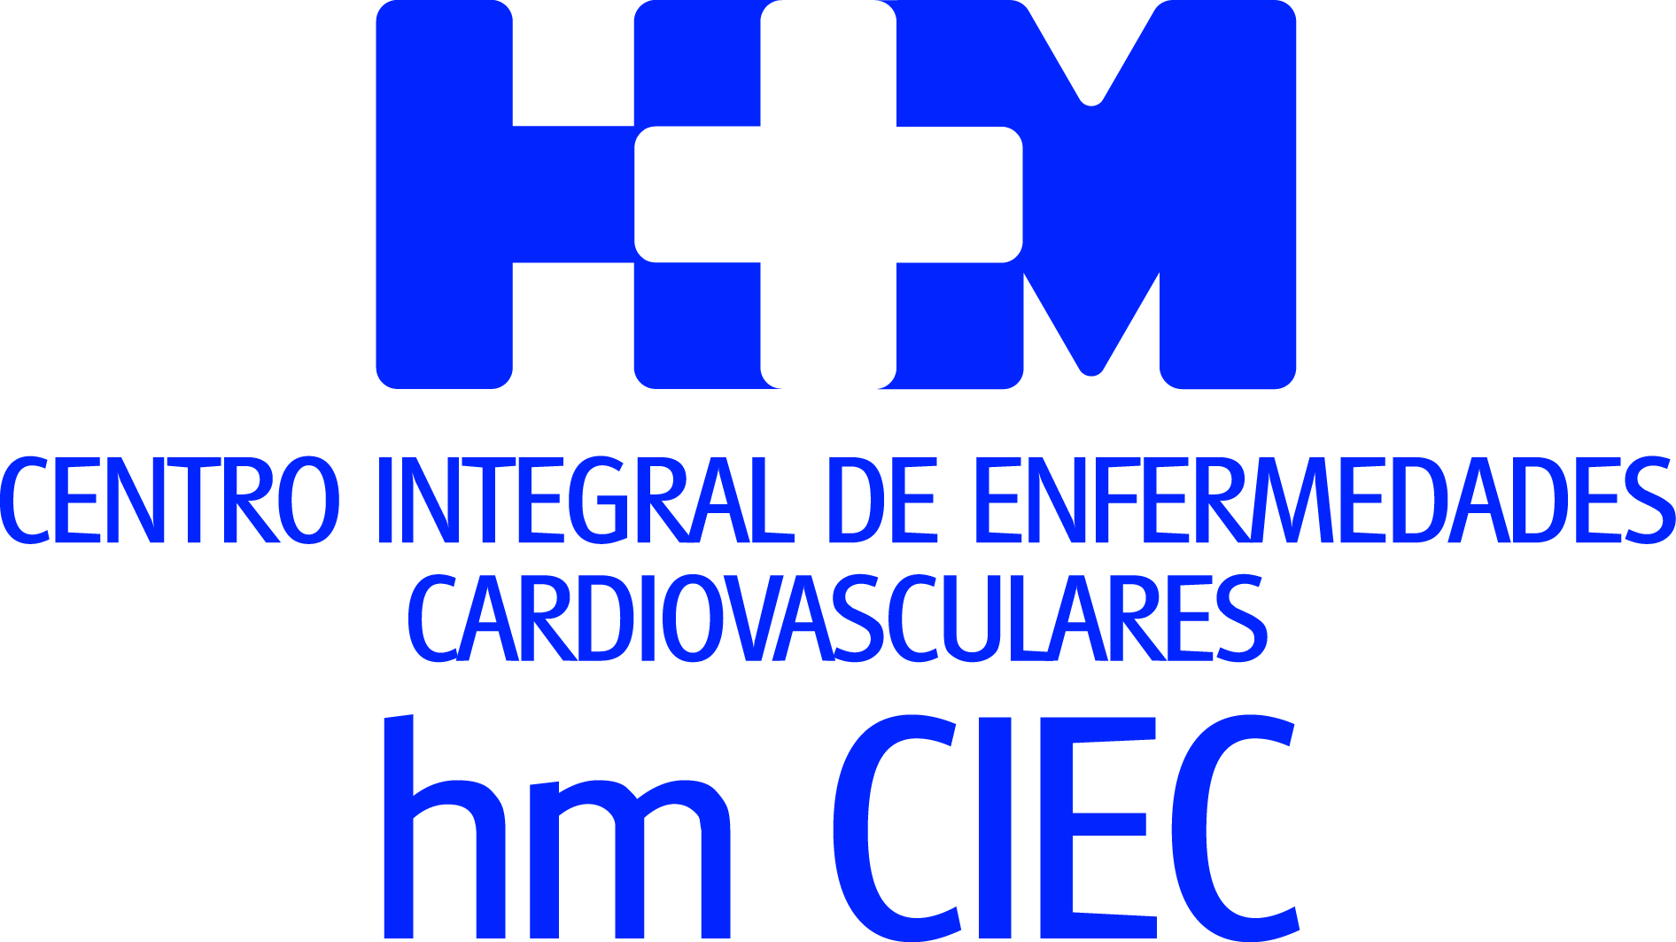

Proceso de mejora del arsenal tecnológico y las instalaciones

UN NUEVO QUIRÓFANO HÍBRIDO Y UNA RESONANCIA MAGNÉTICA DE 3 TESLAS SITÚAN A HM MONTEPRÍCIPE COMO HOSPITAL PRIVADO DE REFERENCIA EN ALTA COMPLEJIDAD

- El nuevo quirófano híbrido combina un quirófano convencional con un angiógrafo, especialmente orientado a la cirugía cardiaca y a la cirugía vascular
- Posibilita procedimientos quirúrgicos mínimamente invasivos y menos traumáticos, así como procedimientos endovasculares, lo que redunda en benéfico del paciente, ya que proporciona mayor eficacia en el proceso y garantiza los máximos estándares de seguridad
- La nueva resonancia magnética de 3 Teslas mejora el servicio de Radiodiagnóstico al ofrecer a los pacientes análisis más precisos, en menos tiempo, con mayor calidad de imagen y más comodidad

Madrid, 23 de octubre de 2019.- El Hospital Universitario HM Montepríncipe acaba de poner en marcha un nuevo quirófano híbrido y una resonancia magnética de 3 Teslas que suponen una importante renovación y modernización del arsenal tecnológico del centro. De hecho, el funcionamiento de ambos equipamientos sitúa a HM Montepríncipe como una referencia en alta complejidad hospitalaria en el seno de la sanidad privada.

Este nuevo quirófano híbrido es una avanzada estancia quirúrgica que combina quirófano convencional equipado además con un dispositivo de imagen denominado angiógrafo, que en este caso, está especialmente orientado a la cirugía cardiaca y a la cirugía vascular. De hecho, la incorporación del quirófano híbrido a HM Montepríncipe viene a reforzar el equipamiento quirúrgico con el que ya cuenta el Centro Integral de Enfermedades Cardiovasculares HM CIEC, que se ubica en dicho hospital.

La principal característica que define al quirófano híbrido es que posibilita procedimientos quirúrgicos mínimamente invasivos y menos traumáticos, así como procedimientos endovasculares, lo que redunda en benéfico del paciente, ya que al mismo tiempo proporciona mayor eficacia en el proceso, y sobre todo, garantiza los máximos estándares de seguridad.

La Dra. Virginia Soler, directora médico del Hospital Universitario HM Montepríncipe, señala que “esta combinación permite establecer un diagnóstico y un tratamiento de forma simultánea, abriendo nuevas posibilidades quirúrgicas de alta complejidad, que se traduce en beneficio para los pacientes”.

Además, el quirófano híbrido propicia una gran versatilidad, ya que posibilita pasar inmediatamente de un procedimiento mínimamente invasivo a una cirugía abierta, lo que supone una flexibilidad en el ámbito quirúrgico en cuanto al tipo de procedimiento.

El futuro quirúrgico ya está aquí
Con la puesta en marcha del nuevo quirófano híbrido HM Hospitales y el Hospital Universitario HM Montepríncipe se adelantan unos años a cómo serán las intervenciones quirúrgicas del futuro. En unos años las salas de operaciones híbridas se convertirán en estándar, especialmente en el ámbito de la cirugía cardiaca y vascular. Habitualmente las cirugías complejas se practican en ambientes separados, ya que las salas de diagnóstico están fuera de los quirófanos, lo que implicaba la necesidad de realizar estos procedimientos en dos tiempos. El quirófano híbrido soluciona esa problemática y por lo tanto ofrece mayor versatilidad a los profesionales.

Otro de los aspectos beneficiosos del quirófano híbrido reside en la posibilidad de realizar procedimientos menos invasivos y más seguros, que facilitan una mejor recuperación del paciente, lo que implica un menor tiempo de estancia en el hospital.

Mejorar el radiodiagnóstico
Por otro lado, la incorporación de tecnología de última generación con la adquisición de una Resonancia Magnética (RM) de 3 Teslas permite realizar diagnósticos más precisos, en menos tiempo y con una mayor calidad de imagen. La instalación de este equipamiento de última generación viene a reforzar el potente servicio de Radiodiagnóstico con el que ya cuenta el Hospital Universitario HM Montepríncipe.

La Dra. Soler destaca que, “tanto la nueva resonancia magnética de 3 teslas como el quirófano híbrido se engloban en el intenso proceso de renovación tecnológica y de instalaciones que está acometiendo el Hospital Universitario HM Montepríncipe, que se suman a la reciente renovación de todas las unidades de cuidados intensivos, tanto la Neonatal y Pediátrica y como la de adultos.

HM Hospitales
HM Hospitales es el grupo hospitalario privado de referencia a nivel nacional que basa su oferta en la excelencia asistencial sumada a la investigación, la docencia, la constante innovación tecnológica y la publicación de resultados.
Dirigido por médicos y con capital 100% español, cuenta en la actualidad con más de 4.800 trabajadores laborales que concentran sus esfuerzos en ofrecer una medicina de calidad e innovadora centrada en el cuidado de la salud y el bienestar de sus pacientes y familiares.
HM Hospitales está formado por 41 centros asistenciales: 16 hospitales, 4 centros integrales de alta especialización en Oncología, Cardiología, Neurociencias y Fertilidad, además de 21 policlínicos. Todos ellos trabajan de manera coordinada para ofrecer una gestión integral de las necesidades y requerimientos de sus pacientes.

Más información para medios:
DPTO. DE COMUNICACIÓN DE HM HOSPITALES
Marcos García Rodríguez
Tel.: 914 444 244 Ext 167 / Móvil 667 184 600
E-mail: mgarciarodriguez@hmhospitales.com
Más información: www.hmhospitales.com

